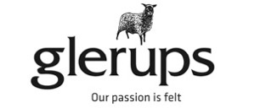
GLERUPS PERSINFORMATIE

_______________________________________________________________________________________

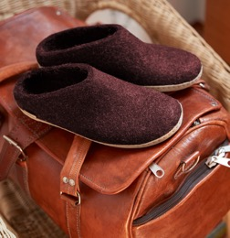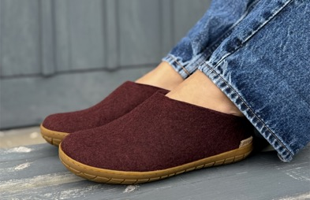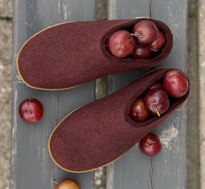

Persbericht
September 2026

Warme voeten, mooie herfstkleur
Glerups introduceert nieuwe kleur: Rode Biet

De eerste frisse ochtenden, een kop koffie aan de keukentafel en ’s avonds weer lekker met de benen op de bank. De herfst komt eraan. En eerlijk is eerlijk: daar horen warme sloffen bij. Glerups maakt de overgang naar koelere dagen dit jaar extra aantrekkelijk met een nieuwe kleur: Rode Biet. Een warme, diepe roodtint die helemaal past bij het najaar.

De nieuwe kleur sluit mooi aan bij het natuurlijke kleurenpalet waar het Deense glerups om bekendstaat. Denk aan rustige Scandinavische en aardse tinten. Rode Biet voegt daar een warm accent aan toe. Mooi bij een comfortabele jeans, je favoriete huispak of gewoon onder die pyjama waarin je op zondagochtend net wat langer blijft rondlopen.

Scandinavisch design: met natuur, functionaliteit en comfort als uitgangspunt
Glerups zijn gemaakt voor al die momenten waarop comfort extra fijn is. Het geheim zit vooral in het materiaal. De sloffen zijn gemaakt van natuurlijk vilt van zuivere wol. Wol houdt je voeten aangenaam warm wanneer het koud is, maar is tegelijkertijd ademend.

Wat glerups onderscheidt, is de eenvoud van het ontwerp: rustig en Scandinavisch, met natuur, functionaliteit en comfort als uitgangspunt. De sloffen worden gemaakt uit één stuk gevilte wol, zonder overbodige naden of ingewikkelde constructies. Daardoor zijn ze verrassend licht en vormen ze zich tijdens het dragen steeds meer naar je voet. De nieuwe kleur Rode Biet geeft die minimalistische uitstraling precies genoeg pit voor de herfst.

Traditioneel vakmanschap
Vooral binnenshuis? Dan is de uitvoering met een zachte, chroomvrije leren zool een fijne keuze. Wie zijn glerups ook graag even buiten draagt, kan kiezen voor een zool van natuurlijk rubber. Het speciale profiel zorgt voor extra grip.

Achter het eenvoudige uiterlijk schuilt bovendien traditioneel vakmanschap. Ieder paar wordt zorgvuldig met de hand in elkaar genaaid en ook de zolen worden met de hand bevestigd. Glerups gebruikt Responsible Wool Standard (RWS)-gecertificeerde scheerwol uit Nieuw-Zeeland, zorgvuldig geselecteerd op kwaliteit, zachtheid en dierenwelzijn.

Informatie
Glerups-pantoffels zijn verkrijgbaar met een leren of rubberen zool. De collectie is verkrijgbaar bij geselecteerde retailers in de Benelux en via www.glerups.eu. Consumentenadviesprijs vanaf € 75.

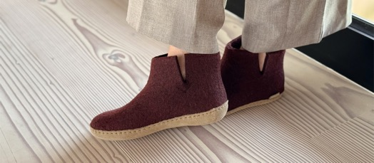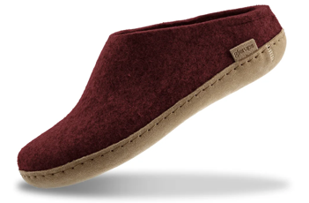

Over glerups
Glerups werd in 1993 opgericht door Nanny Glerup, die als hobby haar eerste paar vilten laarzen maakte van wol van haar eigen Gotland pelsschapen. Wat begon als een persoonlijk initiatief groeide dankzij het enthousiasme van familie en vrienden uit tot een kleinschalige productie en uiteindelijk tot een internationaal merk.

De basis van elk paar glerups is traditioneel viltwerk: het langdurig in elkaar wrijven van wolvezels met water en zeep, waardoor een sterk, duurzaam en comfortabel materiaal ontstaat. De pantoffels worden gemaakt van Responsible Wool Standard (RWS) gecertificeerde, zuivere scheerwol.

De wol bestaat uit een zorgvuldig samengestelde mix van hoogwaardige Nieuw-Zeelandse wol, geselecteerd op zachtheid, kwaliteit en respect voor dier en natuur. De zolen zijn uitgevoerd in chroomvrij kalfsleer of Forest Stewardship Council (FSC) gecertificeerd rubber. Daarnaast zijn de producten opgenomen in de Cradle to Cradle Certified® Products Registry.

Met aandacht voor vakmanschap, comfort en verantwoordelijkheid maakt glerups tijdloze vilten pantoffels die jarenlang meegaan.

Voor de redactie

Perscontact NL/BE
Van de Vorst PR
Wil van de Vorst
+31 (0) 654 22 44 88
wil@vandevorstpr.nl

Beeldmateriaal vindt u in de Press Room op: www.vandevorstpr.nl

